Министерство науки и высшего образования Российской Федерации

Пензенский государственный университет

Кафедра “Вычислительная техника”

ОТЧЕТ

По лабораторной работе №5

по дисциплине: "Программирование на языке Java"

на тему: “Многопоточность в Java”

Выполнили студенты гр. 22ВВП2:

Корнилов В.М.

Самофалова А.В.

Горбунов Д.А.

Приняли:

Карамышева Н.С.

Юрова О.В.

Пенза 2025

**Цель работы:** научиться создавать многопоточные приложения c использованием стандартных средств языка Java.

**Лабораторное задание:** Модифицировать приложение из предыдущей лабораторной работы, реализовав вычисление определенного интеграла в нескольких дополнительных потоках (число потоков определяется номером варианта), снимая нагрузку с основного потока и предотвращая "подвисание" графического интерфейса. Вариант 8: реализовать интерфейс Runnable.

**Порядок выполнения работы**

Реализован интерфейс Runnable с помощью класса IntegralPotok, где в методе run реализовано вычисление интеграла для одной нити. Создание нитей и распределение задач по нитям происходит в классе RecIntegral в методе integrMultithreaded. В том же методе получаются результаты от каждой нити и затем считается конечный результат.

**Результат работы программы:**

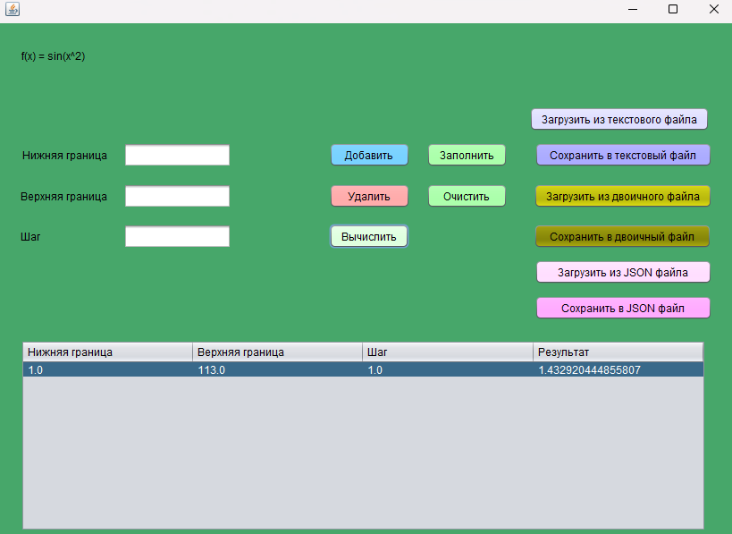

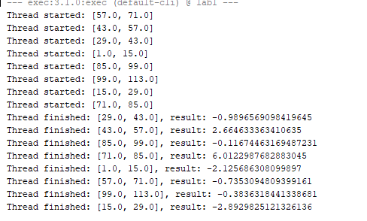

**Вывод:** в ходе выполнения лабораторной работы создано многопоточное приложение с использованием стандартных средств Java.